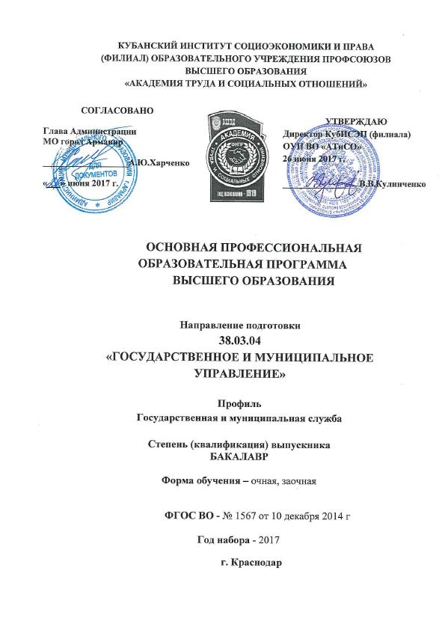

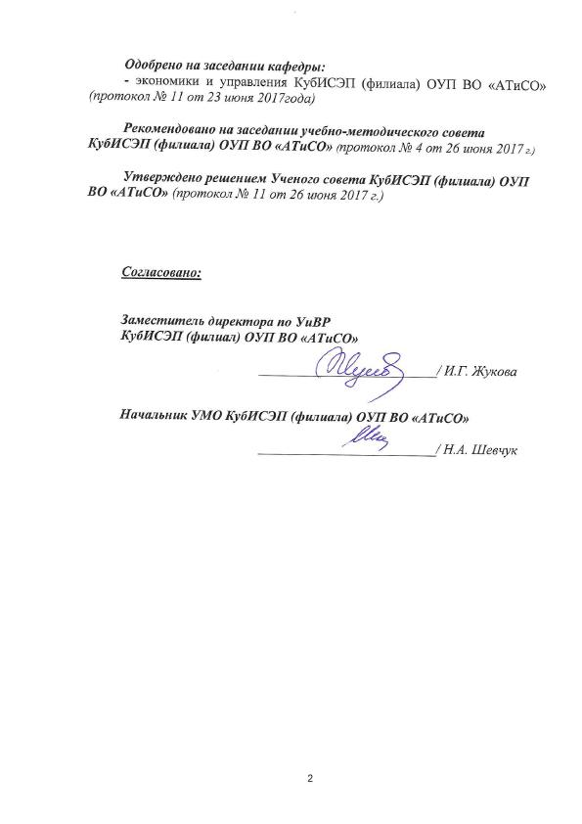

СОДЕРЖАНИЕ

1 | Общие положения | 4
1.1 | Основная профессиональная образовательная программа высшего образования – программа бакалавриата | 4
1.2 | Нормативные документы для разработки ОПОП ВО | 4
1.3 | Общая характеристика ОПОП ВО | 5
1.4 | Требования к абитуриенту | 6
2 | Характеристика профессиональной деятельности выпускника | 7
2.1 | Область профессиональной деятельности выпускника | 7
2.2 | Объекты профессиональной деятельности выпускника | 7
2.3 | Виды профессиональной деятельности выпускника | 7
2.4 | Задачи профессиональной деятельности выпускника | 8
3 | Компетенции выпускника, формируемые в результате освоения ОПОП ВО | 10
4 | Документы, регламентирующие содержание и организацию образовательного процесса при реализации ОПОП ВО | 13
4.1 | Календарный график учебного процесса | 13
4.2 | Учебный план | 15
4.3 | Рабочие программы учебных дисциплин | 17
4.4 | Программы и методические рекомендации по прохождению практик | 23
5 | Фактическое ресурсное обеспечение ОПОП ВО | 24
6 | Характеристика среды вуза | 34
7 | Нормативно-методическое обеспечение системы оценки качества освоения обучающимися ОПОП ВО | 35
7.1 | Фонды оценочных средств для проведения текущего контроля успеваемости и промежуточной аттестации | 35
7.2 | Итоговая аттестация выпускников | 37
8 | Паспорт компетенций | 37

- ОБЩИЕ ПОЛОЖЕНИЯ
  - Основная профессиональная образовательная программа высшего образования – программа бакалавриата по направлению подготовки 38.03.04 Государственное и муниципальное управление (далее – ОПОП ВО), представляет собой систему документов, разработанную и утвержденную Образовательным учреждением профсоюзов высшего образования «Академия труда и социальных отношений» (далее – Академия) и Кубанским институтом социоэкономики и права (филиалом) Образовательного учреждения профсоюзов высшего образования «Академия труда и социальных отношений» (далее – Филиал), на основе Федерального государственного образовательного стандарта высшего образования (далее – ФГОС ВО) по направлению подготовки 38.03.04 Государственное и муниципальное управление (уровень бакалавриата), утвержденного приказом Министерства образования и науки Российской Федерации № 1567 от 10 декабря 2014 г «Об утверждении федерального государственного образовательного стандарта высшего образования по направлению подготовки 38.03.04 Государственное и муниципальное управление (уровень бакалавриата)».
ОПОП ВО регламентирует цели, ожидаемые результаты, содержание, условия и технологии реализации образовательного процесса, оценку качества подготовки выпускника по данному направлению подготовки и включает в себя: ФГОС ВО, календарные графики учебного процесса, учебные планы, рабочие программы дисциплин и фонды оценочных средств, аннотации к рабочим программам дисциплин, программы практик, итоговой аттестации выпускников, методические материалы, паспорт компетенций, обеспечивающие реализацию соответствующей ОПОП ВО.

  - Нормативные документы для разработки ОПОП ВО по направлению подготовки 38.03.04 Государственное и муниципальное управление
Нормативную правовую базу разработки ОПОП ВО составляют:
- Федеральный закон РФ от 29 декабря 2012 г. № 273-ФЗ «Об образовании в Российской Федерации» (с последними изменениями и дополнениями);
- Федеральный государственный образовательный стандарт высшего образования по направлению подготовки 38.03.04 Государственное и муниципальное управление № 1567 от 10.12.2014 г.;
- Приказ Минобрнауки России от 05.04.2017 г. № 301 «Об утверждении порядка организации и осуществления образовательной деятельности по образовательным программам высшего образования - программам бакалавриата, программам специалитета, программам магистратуры»;
- Приказ Минобрнауки России от 29.06.2015 г. № 636 «Об утверждении порядка проведения государственной итоговой аттестации по образовательным программам высшего образования - программам бакалавриата, программам специалитета и программам магистратуры»;
- Порядок приема на обучение по образовательным программам высшего образования - программам бакалавриата, программам специалитета, программам магистратуры на текущий учебный год;
- Постановление Правительства РФ «Об утверждении правил оказания платных образовательных услуг» от 15.08.2013 г. № 706;
- Приказ Минобрнауки России № 1383 от 27.11.2015 г. «Об утверждении положения о практике обучающихся, осваивающих основные профессиональные образовательные программы высшего образования»;
- локальные нормативные акты Академии и Филиала.

  - Общая характеристика ОПОП ВО
Цель реализации ОПОП ВО - подготовка квалифицированных бакалавров, владеющих общекультурными, общепрофессиональными и профессиональными компетенциями.
К видам профессиональной деятельности, к которым готовятся выпускники, освоившие программу бакалавриата по данному направлению подготовки относятся:
- организационно-управленческая;
- коммуникативная;
- вспомогательно-технологическая (исполнительская).
ОПОП ВО 38.03.04 Государственное и муниципальное управление формируется с учетом вышеперечисленных видов профессиональной деятельности и ориентирована на научно-исследовательский вид профессиональной деятельности (организационно-управленческий) как основной (программа академического бакалавриата).
Обучение по программе бакалавриата 38.03.04 Государственное и муниципальное управление в Филиале осуществляется по очной и заочной формам обучения.
Объем программы бакалавриата вне зависимости от формы обучения, применяемых образовательных технологий, реализации программы по индивидуальному учебному плану, в том числе ускоренного обучения составляет 240 зачетных единиц.

Срок получения образования
-по очной форме обучения – 4 года;
-по заочной форме обучения: 4 года 9 месяцев.
Объем программы за один учебный год:
- по очной форме обучения составляет 60 зачетных единиц;
- по заочной форме обучения, при обучении по индивидуальному учебному плану не превышает 75 зачетных единиц.
Образовательная деятельность по ОПОП ВО осуществляется на государственном языке Российской Федерации.
Программа бакалавриата состоит из следующих блоков:
- Блок 1 «Дисциплины (модули)», который включает дисциплины, относящиеся к базовой части программы и дисциплины, относящиеся к вариативной части.
- Блок 2 «Практики», который в полном объеме относится к вариативной части программы.
- Блок 3 «Итоговая аттестация», который в полном объеме относится к базовой части программы и завершается присвоением квалификации (степени), указанной в перечне специальностей и направлений подготовки высшего образования, утверждаемом Министерством образования и науки Российской Федерации.

  - Требования к абитуриенту
Предшествующий уровень образования абитуриента - наличие среднего общего образования.
К освоению данной образовательной программы допускаются лица, имеющие образование соответствующего уровня, подтвержденное при поступлении на обучение по программе бакалавриата:
- документом о среднем общем образовании;
- документом о среднем профессиональном образовании;
- начальном профессиональном образовании;
- документом о высшем образовании и о квалификации.
Прием на обучение в Филиале производится с оплатой стоимости обучения физическими и (или) юридическими лицами на условиях, определяемых локальными нормативными актами Академии и Филиала в соответствии с действующим законодательством Российской Федерации.
Требования при приеме на обучение устанавливаются Правилами приема на обучение по образовательным программам высшего образования.

- ХАРАКТЕРИСТИКА ПРОФЕССИОНАЛЬНОЙ ДЕЯТЕЛЬНОСТИ ВЫПУСКНИКА

  - Область профессиональной деятельности выпускника
Область профессиональной деятельности выпускников, освоивших программу бакалавриата, включает:
-профессиональную служебную деятельность граждан Российской Федерации на должностях государственной гражданской службы Российской Федерации, на должностях государственной гражданской службы субъектов Российской Федерации, на должностях муниципальной службы, направленную на обеспечение исполнения основных функций, административных регламентов органов государственной власти Российской Федерации, органов государственной власти субъектов Российской Федерации, органов местного самоуправления;
-профессиональную деятельность на должностях в государственных и муниципальных предприятиях и учреждениях, в научных и образовательных организациях, в политических партиях, общественно-политических, некоммерческих и коммерческих организациях, направленную на обеспечение исполнения основных функций государственных и муниципальных предприятий и учреждений, научных и образовательных организаций, политических партий, общественно-политических, коммерческих и некоммерческих организаций.
Степень (квалификация) выпускника по направлению подготовки 38.03.04 Государственное и муниципальное управление - бакалавр.

  - Объекты профессиональной деятельности выпускника.
Объектами профессиональной деятельности выпускников, освоивших программу бакалавриата, являются органы государственные власти Российской Федерации, органы государственные власти субъектов Российской Федерации, органы местного самоуправления, государственные и муниципальные предприятия и учреждения, институты гражданского общества, общественные организации, некоммерческие и коммерческие организации, международные организации, научные и образовательные организации.

  - Виды профессиональной деятельности выпускника
Бакалавр по направлению подготовки 38.03.04 Государственное и муниципальное управление готовится к следующим видам профессиональной деятельности:
- организационно-управленческой (основной);
- коммуникативной;
- вспомогательно-технологической (исполнительской).

  - Задачи профессиональной деятельности выпускника
Бакалавр по направлению подготовки 38.03.04 Государственное и муниципальное управление должен решать следующие профессиональные задачи в соответствии с видами профессиональной деятельности:
- организационно-управленческая деятельность:
-организация исполнения полномочий органов государственной власти Российской Федерации, органов государственной власти субъектов Российской Федерации и органов местного самоуправления, лиц, замещающих государственные и муниципальные должности, осуществление прав и обязанностей государственных и муниципальных предприятий и учреждений, научных и образовательных организаций, политических партий, общественно-политических, некоммерческих и коммерческих организаций;
-разработка и реализация управленческих решений, в том числе нормативных актов, направленных на исполнение полномочий государственной власти Российской Федерации, органов государственной власти субъектов Российской Федерации и органов местного самоуправления, лиц, замещающих государственные и муниципальные должности, осуществление прав и обязанностей государственных и муниципальных предприятий и учреждений, научных и образовательных организаций, политических партий, общественно-политических, некоммерческих и коммерческих организаций;
-участие в разработке социально ориентированных мер регулирующего воздействия на общественные отношения и процессы социально-экономического развития;
-участие в процессах бюджетного планирования и оценки эффективности бюджетных расходов;
-участие в обеспечении рационального использования и контроля ресурсов органов государственной власти Российской Федерации, органов государственной власти субъектов Российской Федерации, органов местного самоуправления, государственных и муниципальных предприятий и учреждений, научных и образовательных организаций, политических партий, общественно-политических, коммерческих и некоммерческих организаций;
-планирование деятельности организаций и подразделений, формирование организационной и управленческой структуры в органах государственной власти Российской Федерации, органах государственной власти субъектов Российской Федерации, органах местного самоуправления, государственных и муниципальных предприятиях и учреждениях, научных и образовательных организациях, политических партиях, общественно-политических, некоммерческих и коммерческих организациях;
-организационное обеспечение деятельности лиц, замещающих государственные должности Российской Федерации, государственные должности субъектов Российской Федерации, должности муниципальной службы;
-организационно-административное обеспечение деятельности государственных и муниципальных предприятий и учреждений, научных и образовательных организаций, политических партий, общественно-политических, некоммерческих и коммерческих организаций;
-организация контроля качества управленческих решений и осуществление административных процессов;
-организация взаимодействия с внешними организациями и гражданами;
-содействие развитию механизмов общественного участия в принятии и реализации управленческих решений;
-обеспечение исполнения основных функций, административных регламентов органов государственной власти Российской Федерации, органов государственной власти субъектов Российской Федерации, органов местного самоуправления, государственных и муниципальных предприятий и учреждений, научных и образовательных организаций, политических партий, общественно-политических, коммерческих и некоммерческих организаций;
- коммуникативная деятельность:
-участие в организации взаимодействия между соответствующими органами и организациями с институтами гражданского общества, средствами массовой коммуникации, гражданами;
-участие в разрешении конфликтов в соответствующих органах и организациях;
-участие в организации внутренних коммуникаций;
-участие в обеспечении связей с общественностью соответствующих органов и организаций;
-содействие развитию механизмов общественного участия в принятии и реализации управленческих решений;
-поддержка формирования и продвижения имиджа государственной и муниципальной службы, страны и территории на основе современных коммуникативных технологий;
-участие в подготовке и проведении коммуникационных кампаний и мероприятий в соответствии с целями и задачами государственного и муниципального управления;
- вспомогательно-технологическая (исполнительская) деятельность:
-ведение делопроизводства и документооборота в органах государственной власти Российской Федерации, органах государственной власти субъектов Российской Федерации, органах местного самоуправления, государственных и муниципальных предприятиях и учреждениях, научных и образовательных организациях, политических партиях, общественно-политических, некоммерческих и коммерческих организациях;
-осуществление действий (административных процедур), обеспечивающих предоставление государственных и муниципальных услуг в соответствии с законодательством Российской Федерации;
-технологическое обеспечение служебной деятельности специалистов (по категориям и группам должностей государственной гражданской и муниципальной службы);
-обеспечение исполнения основных функций, административных регламентов органов государственной власти Российской Федерации, органов государственной власти субъектов Российской Федерации, органов местного самоуправления, государственных и муниципальных предприятий и учреждений, научных и образовательных организаций, политических партий, общественно-политических, коммерческих и некоммерческих организаций.

- КОМПЕТЕНЦИИ ВЫПУСКНИКА, ФОРМИРУЕМЫЕ В РЕЗУЛЬТАТЕ ОСВОЕНИЯ ОПОП ВО

В результате освоения ОПОП ВО (программы бакалавриата) по направлению подготовки 38.03.04 Государственное и муниципальное управление у выпускника должны быть сформированы следующие общекультурные компетенции (ОК):
№ п/п | Компетенции | Характеристика компетенции
1 | ОК-1 | способностью использовать основы философских знаний для формирования мировоззренческой позиции
2 | ОК-2 | способностью анализировать основные этапы и закономерности исторического развития общества для формирования гражданской позиции
3 | ОК-3 | способностью использовать основы экономических знаний в различных сферах деятельности
4 | ОК-4 | способностью использовать основы правовых знаний в различных сферах деятельности
5 | ОК-5 | способностью к коммуникации в устной и письменной формах на русском и иностранном языках для решения задач межличностного и межкультурного взаимодействия
6 | ОК-6 | способностью работать в коллективе, толерантно воспринимая социальные, этнические, конфессиональные и культурные различия
7 | ОК-7 | способностью к самоорганизации и самообразованию
8 | ОК-8 | способностью использовать методы и средства физической культуры для обеспечения полноценной социальной и профессиональной деятельности
9 | ОК-9 | способностью использовать приемы первой помощи, методы защиты в условиях чрезвычайных ситуаций

В результате освоения ОПОП ВО (программы бакалавриата) по направлению подготовки 38.03.04 Государственное и муниципальное управление у выпускника должны быть сформированы следующие общепрофессиональные компетенции (ОПК):

№ п/п | Компетенции | Характеристика компетенции
1 | ОПК-1 | владением навыками поиска, анализа и использования нормативных и правовых документов в своей профессиональной деятельности
2 | ОПК-2 | способностью находить организационно-управленческие решения, оценивать результаты и последствия принятого управленческого решения и готовность нести за них ответственность с позиций социальной значимости принимаемых решений
3 | ОПК-3 | способностью проектировать организационные структуры, участвовать в разработке стратегий управления человеческими ресурсами организаций, планировать и осуществлять мероприятия, распределять и делегировать полномочия с учетом личной ответственности за осуществляемые мероприятия
4 | ОПК-4 | способностью осуществлять деловое общение и публичные выступления, вести переговоры, совещания, осуществлять деловую переписку и поддерживать электронные коммуникации
5 | ОПК-5 | владением навыками составления бюджетной и финансовой отчетности, распределения ресурсов с учетом последствий влияния различных методов и способов на результаты деятельности организации
6 | ОПК-6 | способностью решать стандартные задачи профессиональной деятельности на основе информационной и библиографической культуры с применением информационно-коммуникационных технологий и с учетом основных требований информационной безопасности

В результате освоения ОПОП ВО (программы бакалавриата) по направлению подготовки 38.03.04 Государственное и муниципальное управление у выпускника должны быть сформированы следующие профессиональные компетенции (ПК):

№ п/п | Компетенции | Характеристика компетенции
организационно-управленческая деятельность
1 | ПК-1 | умением определять приоритеты профессиональной деятельности, разрабатывать и эффективно исполнять управленческие решения, в том числе в условиях неопределенности и рисков, применять адекватные инструменты и технологии регулирующего воздействия при реализации управленческого решения
2 | ПК-2 | владением навыками использования основных теорий мотивации, лидерства и власти для решения стратегических и оперативных управленческих задач, а также для организации групповой работы на основе знания процессов групповой динамики и принципов формирования команды, умений проводить аудит человеческих ресурсов и осуществлять диагностику организационной культуры
3 | ПК-3 | умением применять основные экономические методы для управления государственным и муниципальным имуществом, принятия управленческих решений по бюджетированию и структуре государственных (муниципальных) активов
4 | ПК-4 | способностью проводить оценку инвестиционных проектов при различных условиях инвестирования и финансирования
коммуникативная деятельность
5 | ПК-9 | способностью осуществлять межличностные, групповые и организационные коммуникации
6 | ПК-10 | способностью к взаимодействиям в ходе служебной деятельности в соответствии с этическими требованиями к служебному поведению
7 | ПК-11 | владением основными технологиями формирования и продвижения имиджа государственной и муниципальной службы, базовыми технологиями формирования общественного мнения
вспомогательно-технологическая (исполнительская) деятельность
8 | ПК-15 | умением вести делопроизводство и документооборот в органах государственной власти Российской Федерации, органах государственной власти субъектов Российской Федерации, органах местного самоуправления, государственных и муниципальных предприятиях и учреждениях, научных и образовательных организациях, политических партиях, общественно-политических, коммерческих и некоммерческих организациях
9 | ПК-16 | способностью осуществлять технологическое обеспечение служебной деятельности специалистов (по категориям и группам должностей государственной гражданской службы и муниципальной службы)
10 | ПК-17 | владением методами самоорганизации рабочего времени, рационального применения ресурсов и эффективного взаимодействовать с другими исполнителями
- ДОКУМЕНТЫ, РЕГЛАМЕНТИРУЮЩИЕ СОДЕРЖАНИЕ
И ОРГАНИЗАЦИЮ ОБРАЗОВАТЕЛЬНОГО ПРОЦЕССА
ПРИ РЕАЛИЗАЦИИ ОПОП ВО

  - Календарный график учебного процесса (приложение 1)
Календарный график учебного процесса является составной частью учебного плана. В нем определены сроки теоретического обучения, зачетно-экзаменационных сессий, практик, итоговой аттестации, каникул, праздничных дней.
В Филиале ежегодно утверждается сводный календарный график учебного процесса по всем направлениям подготовки и формам обучения.
В срок получения высшего образования по образовательной программе не включается время нахождения обучающегося в академическом отпуске, в отпуске по беременности и родам, отпуске по уходу за ребенком до достижения возраста трех лет.
Сокращение срока получения высшего образования по образовательной программе при ускоренном обучении осуществляется посредством:
-зачета (в форме переаттестации или перезачета) полностью или частично результатов обучения по отдельным дисциплинам (модулям) и (или) отдельным практикам, освоенным (пройденным) обучающимся при получении среднего профессионального образования и (или) высшего образования (по иной образовательной программе), а также дополнительного профессионального образования (при наличии);
-повышения темпа освоения образовательной программы.
Решение об ускоренном обучении обучающегося принимается организацией на основании его личного заявления.
Зачет результатов обучения осуществляется обучающемуся по программе бакалавриата на основании представленного обучающимся диплома о среднем профессиональном образовании, диплома бакалавра, диплома специалиста, диплома магистра, удостоверения о повышении квалификации, диплома о профессиональной переподготовке, справки об обучении или о периоде обучения.
Образовательный процесс в Филиале организуется по периодам обучения:
- по учебным годам (курсам);
- по семестрам: 2 семестра в рамках курса.
Учебный год по заочной форме обучения разделен на две зачетно-экзаменационные сессии:
- для 1 курсов - 20 дней для первой зачетно-экзаменационной сессии, вторая – продолжительностью 20 календарных дней. В течение учебного года продолжительность обучения составляет – 40 календарных дней.
- для 2 курсов на базе среднего общего образования две сессии, каждая продолжительностью 20 дней. Общая продолжительность за 1 год обучения составляет – 40 календарных дней.
- для 2 курсов на базе среднего профессионального (профильного) и высшего образования две сессии, каждая продолжительностью 25 дней. Общая продолжительность за 1 год обучения составляет – 50 календарных дней.
- для 3 и последующих курсов продолжительность обучения за 1 учебный год составляет 50 календарных дней (каждая сессия по 25 календарных дней).
На основании календарного графика учебного процесса и утвержденного учебного плана разрабатываются учебные графики по каждой отдельной учебной группе, которые утверждаются ежегодно директором Филиала.
Для реализации обучения дополнительно разрабатываются индивидуальные учебные планы в соответствии с решением аттестационных комиссий/комиссий по переводу и восстановлению. В них определены последовательность проведения конкретных видов занятий, объем каждой дисциплины, вид письменных работ, форма и вид промежуточной аттестации по каждой дисциплине, форма, вид и сроки практик, итоговой аттестации.
Студенты получают справки-вызовы до начала каждой учебной сессии и справки-подверждения по завершению сессии.
Каждый студент получает в электронном виде пакет методических документов по каждой дисциплине, практике, итоговой аттестации. Данные документы дополнительно размещены во внутреннесетевой электронной среде Филиала («Электронной базе данных Филиала») и в сети «Интернет» на официальном сайте Филиала в рубриках «Сведения об образовательной организации» и «Электронная информационная образовательная среда».
Срок получения высшего образования по образовательной программе включает в себя период каникул, следующий за прохождением итоговой аттестации (вне зависимости от предоставления указанных каникул обучающемуся). По заявлению обучающегося ему предоставляются каникулы после прохождения итоговой аттестации.
Учебно-методический отдел до начала периода обучения по образовательной программе по каждой учебной группе формирует расписание учебных занятий в соответствии с Положением «О порядке составления и оформления расписания», учебным планом и календарным графиком учебного процесса.
Расписание учебных занятий составляется для обучающихся по очной форме обучения на семестр, для заочной формы обучения - на текущую сессию продолжительностью, обозначенную календарным графиком учебного процесса.
Обучение по очной и заочной формам обучения в Филиале ведется по 6-ти дневной учебной неделе с понедельника по субботу. Выходной день – воскресенье.
Для всех видов аудиторных учебных занятий академический час устанавливается продолжительностью 45 минут. В расписании занятий предусматриваются перерывы для отдыха и приема пищи.

Учебные дни - (понедельник - суббота)
ВРЕМЯ НАЧАЛА УЧЕБНЫХ ЗАНЯТИЙ:
1 пара (90 минут) | 09.00 - 10.30
2 пара (90 минут) | 10.40 - 12.10
3 пара (90 минут) | 12.20 - 13.50
4 пара (90 минут) | 14.20 - 15.50
5 пара (90 минут) | 16.00 - 17.30
6 пара (90 минут) | 17.40 - 19.10

  - Учебный план (приложение 2).
Академией разрабатываются и утверждаются базовые учебные планы по каждому направлению подготовки. Филиал на основании базовых учебных планов разрабатывает свои учебные планы. Для ускоренного обучения разрабатываются индивидуальные учебные планы.
Структура учебного плана (академического бакалавриата):
Блок 1 «Дисциплины (модули)» (объем 222 з.е.):
- дисциплины, относящиеся к базовой части программы (объем 102 з.е.);
- дисциплины, относящиеся к вариативной части (обязательные дисциплины и дисциплины по выбору) (объем 120 з.е.).
Блок 2 «Практики» (объем не менее 6 з.е. и не более 12 з.е.) - относится к вариативной части программы. Виды практики: учебная, производственная, в том числе преддипломная.
Блок 3 «Итоговая аттестация» (объем не менее 6 з.е. и не более 9 з.е.) - относится к базовой части программы.
Итого объем программы бакалавриата составляет 240 зачетных единиц.
В учебном плане приведена логическая последовательность освоения обязательной части (базовой) и части, формируемой участниками образовательных отношений (вариативной), ОПОП ВО (дисциплин, модулей, практик, итоговой аттестации), обеспечивающих формирование компетенций, указана общая трудоемкость дисциплин, модулей, практик, итоговой аттестации в зачетных единицах, а также их общая и аудиторная трудоемкость в часах.
Дисциплины (модули), относящиеся к базовой части программы бакалавриата, являются обязательными для освоения обучающимся вне зависимости от направленности (профиля) программы бакалавриата, которую он осваивает.
Дисциплины по философии, истории, иностранному языку, безопасности жизнедеятельности реализуются в рамках базовой части обязательных дисциплин Блока 1.
Дисциплины (модули) по физической культуре и спорту реализуются в рамках:
-базовой части Блока 1в объеме не менее 72 академических часов (2 з.е.);
-элективных дисциплин в объеме не менее 328 академических часов. Указанные академические часы являются обязательными для освоения и в зачетные единицы не переводятся.
Дисциплины по физической культуре и спорту реализуются в порядке, установленном локальным нормативным актом. Для инвалидов и лиц с ограниченными возможностями здоровья организация устанавливает особый порядок освоения дисциплин (модулей) по физической культуре и спорту с учетом состояния их здоровья.
Дисциплины (модули), относящиеся к вариативной части программы бакалавриата, и практики определяют направленность (профиль) программы бакалавриата.
После выбора обучающимся направленности (профиля) программы, набор соответствующих дисциплин (модулей) и практик становится обязательным для освоения обучающимся.
Учебные занятия проводятся в форме контактной работы обучающихся с преподавателем и в форме самостоятельной работы обучающихся.
Объем образовательной программы (ее составной части) определяется как трудоемкость учебной нагрузки обучающегося при освоении образовательной программы (ее составной части), включающая в себя все виды его учебной деятельности, предусмотренные учебным планом для достижения планируемых результатов обучения. В качестве унифицированной единицы измерения трудоемкости учебной нагрузки обучающегося при указании объема образовательной программы и ее составных частей используется зачетная единица.
Объем образовательной программы (ее составной части) выражается целым числом зачетных единиц.
Зачетная единица для образовательных программ, разработанных в соответствии с федеральными государственными образовательными стандартами, эквивалентна 36 академическим часам (при продолжительности академического часа 45 минут) или 27 астрономическим часам.
Установленная величина зачетной единицы является единой в рамках образовательной программы.
Для каждой дисциплины, практики в учебном плане указываются виды учебной работы и формы промежуточной аттестации.
Количество часов, отведенных на занятия лекционного типа в целом по Блоку 1 «Дисциплины (модули)» составляют не более 50 процентов от общего количества часов аудиторных занятий, отведенных на реализацию данного Блока.
Максимальное количество экзаменов и зачетов за учебный год не превышает 22, из них максимальное количество экзаменов – 10, зачетов – 12.
Количество курсовых работ составляет не более 2-х работ в семестр и не более 10 работ за весь период обучения.
Для реализации компетентностного подхода в учебном процессе используются интерактивных формы проведения занятий (коллоквиумы, круглые столы, конференции, групповые дискуссии, диспуты, дебаты, деловые игры, разбор конкретных ситуаций, кейс-задач и др.). Сведения по реализации данного вида учебных занятий отражены в рабочих программах дисциплин и фондах оценочных средств (далее - РПД и ФОС) каждой дисциплины.
Реализация компетенций в ходе изучения дисциплин, модулей, прохождения практик, итоговой аттестации, отражена в учебном плане и паспорте компетенций.

  - Рабочие программы учебных дисциплин (приложение 3).
В состав ОПОП ВО по направлению подготовки 38.03.04 Государственное и муниципальное управление входят рабочие программы всех учебных дисциплин (далее - РПД), как базовой, так и вариативной частей учебного плана, включая дисциплины по выбору студента. Второй частью РПД являются фонды оценочных средств (далее - ФОС) – промежуточной и текущей аттестации.
РПД и ФОС формируются на кафедрах, в соответствии с закрепленными дисциплинами, рассматриваются на заседаниях учебно-методического совета Филиала и утверждаются Ученым советом Филиала.
Во всех РПД и ФОС представлены структура, объем и содержание дисциплины, планы практических занятий, задания для самостоятельной работы студента, рекомендуемые источники, методические рекомендации по изучению дисциплины, организации самостоятельной работы студентов, подготовке к практическим занятиям, зачетам/экзаменам, выполнению контрольных и курсовых работ, основные термины и понятия по изучаемой дисциплине, критерии оценивания знаний студента, вопросы для подготовки к текущей и промежуточной аттестации.
Структура РПД и ФОС
1.Планируемые результаты обучения по дисциплине (модулю), соотнесенные с планируемыми результатами освоения образовательной программы

2.Место дисциплины в структуре образовательной программы

3.Объем дисциплины (модуля) в зачетных единицах с указанием количества академических часов, выделенных на контактную работу обучающихся с преподавателем (по вилам занятий) и на самостоятельную работу обучающихся

3.Содержание дисциплины (модуля), структурированное по темам (разделам) с указанием отведенного на них количества академических или астрономических часов и видов учебных занятий
3.1.Структура дисциплины
3.2.Содержание дисциплины
3.3.План практических занятий
3.4.Лабораторные занятия

4.Перечень учебно-методического обеспечения для самостоятельной работы обучающихся по дисциплине (модулю)
4.1.Перечень учебно-методического обеспечения для СМР
4.2.Основные термины и понятия

5.Фонд оценочных средств для проведения промежуточной и текущей аттестации обучающихся по дисциплине (модулю)

6.Основная и дополнительная литература, необходимая для освоения дисциплины (модуля)
6.1.Основная литература
6.2.Дополнительная литература
6.3.Нормативные правовые акты
6.4.Периодические издания

7.Ресурсы информационно-телекоммуникационной сети «Интернет», необходимые для освоения дисциплины (модуля)

8.Методические указания для обучающихся по освоению дисциплины (модуля)
8.1.Методические указания по изучению дисциплины и организации самостоятельной работы студента
8.2.Методические указания по подготовке к практическим занятиям
8.3.Методические указания по подготовке к лабораторным занятиям
8.3.Методические указания по выполнению и оформлению контрольных работ
8.4.Методические указания по выполнению и оформлению курсовых работ/проектов

9.Информационные технологии, используемые при осуществлении образовательного процесса по дисциплине (модулю), включая перечень программного обеспечения и информационных справочных систем

10.Материально-техническая база, необходимая для осуществления образовательного процесса по дисциплине (модулю)

11.Образовательные технологии

Приложение № 1 к разделу № 6 Фонд оценочных средств для проведения промежуточной и текущей аттестации обучающихся по дисциплине (модулю)

6.1.Перечень компетенций с указанием этапов их формирования
6.2.Описание показателей, критериев оценивания компетенций, шкал оценивания
6.3.Типовые контрольные задания или иные материалы, необходимые для оценки знаний, умений, навыков и (или) опыта деятельности, характеризующих этапы формирования компетенций в процессе освоения дисциплины

6.3.1.Типовые контрольные вопросы для подготовки к экзамену/зачету по дисциплине
6.3.2.Типовые практические задачи или другое
6.3.3.Тестовые материалы для проведения промежуточной/текущей аттестации
6.3.4.Тематика курсовых работ
6.3.5.Тематика контрольных работ
6.4.Дополнительные задания
6.4.1.Вопросы для собеседования/коллоквиумов и др. (на усмотрение кафедры)
6.4.2.Темы рефератов/докладов/эссе/круглых столов и т.д. (на усмотрение кафедры)

6.5.Методические материалы, определяющие процедуры оценивания знаний, умений, навыков и (или) опыта деятельности, характеризующих этапы формирования компетенций

Составной частью РПД и ФОС являются аннотации учебных дисциплин.
В аннотациях (приложение 4) указываются:
- общая трудоемкость дисциплины;
- вид промежуточной аттестации;
- цель и задачи дисциплины;
- место дисциплины в структуре ОПОП ВО;
- требования к результатам освоения содержания дисциплины;
- содержание дисциплины.

Перечень дисциплин, иных видов учебной работы, изучаемых студентами за весь период обучения (из учебного плана) по направлению подготовки 38.03.04 Государственное и муниципальное управление

№ п/п | Индекс | Наименование дисциплины
Б1. ДИСЦИПЛИНЫ (МОДУЛИ)
 | Б1.Б | Базовая часть
 | Б1.Б.1 | История
 | Б1.Б.2 | Философия
 | Б1.Б.3 | Иностранный язык
 | Б1.Б.4 | Безопасность жизнедеятельности
 | Б1.Б.5 | Экономическая теория (микро- и макроэкономика, мировая экономика)
 | Б1.Б.6 | Политология
 | Б1.Б.7 | Социология
 | Б1.Б.8 | Математика
 | Б1.Б.9 | Информационные технологии в управлении
 | Б1.Б.10 | Статистика
 | Б1.Б.11 | История государственного и муниципального управления
 | Б1.Б.12 | Теория управления
 | Б1.Б.13 | Основы государственного и муниципального управления
 | Б1.Б.14 | Основы управления персоналом
 | Б1.Б.15 | Психология
 | Б1.Б.16 | Основы права
 | Б1.Б.17 | Основы делопроизводства
 | Б1.Б.18 | Физическая культура и спорт
 | Б1.Б.19 | Русский язык и культура речи
 | Б1.Б.20 | Иностранный язык в профессиональной сфере
 | Б1.Б.21 | Логика
 | Б1.Б.22 | Экология
 | Б1.Б.23 | Концепции современного естествознания
 | Б1.Б.24 | Профсоюзы в системе социально-трудовых отношений
 | Б1.Б.25 | Социальное партнерство
 | Б1.Б.26 | Основы маркетинга
 | Б1.Б.27 | Теория организации
 | Б1.В | Вариативная часть
 | Б1.В.ОД | Обязательные дисциплины
 | Б1.В.1 | Государственное регулирование экономики
 | Б1.В.2 | Методы принятия управленческих решений
 | Б1.В.3 | Земельное право
 | Б1.В.4 | Региональное управление и территориальное планирование
 | Б1.В.5 | Инновационный менеджмент
 | Б1.В.6 | Управление проектами
 | Б1.В.7 | Маркетинг территорий
 | Б1.В.8 | Муниципальное право
 | Б1.В.9 | Экономика города
 | Б1.В.10 | Система государственного и муниципального управления
 | Б1.В.11 | Государственная и муниципальная служба
 | Б1.В.12 | Административное право
 | Б1.В.13 | Гражданское право
 | Б1.В.14 | Принятие и исполнение государственных решений
 | Б1.В.15 | Государственные и муниципальные финансы
 | Б1.В.16 | Правовое регулирование государственной и муниципальной службы
 | Б1.В.17 | Конституционное право
 | Б1.В.18 | Трудовое право
 |  | Элективные курсы по физической культуре и спорту
 | Б1.В.ДВ | Дисциплины по выбору
 | Б1.В.ДВ.01.01 | Этика государственной и муниципальной службы
 | Б1.В.ДВ.01.02 | Риторика
 | Б1.В.ДВ.02.01 | Основы технологии обучения
 | Б1.В.ДВ.02.02 | Введение в специальность
 | Б1.В.ДВ.03.01 | Связи с общественностью в органах власти
 | Б1.В.ДВ.03.02 | PR-технологии в управлении персоналом
 | Б1.В.ДВ.04.01 | Демография
 | Б1.В.ДВ.04.02 | Социальная политика государства и управление социальным развитием
 | Б1.В.ДВ.05.01 | Конфликтология
 | Б1.В.ДВ.05.02 | Социальная психология
 | Б1.В.ДВ.06.01 | Налоги и налогообложение
 | Б1.В.ДВ.06.02 | Налоговая система РФ
 | Б1.В.ДВ.07.01 | Инвестиционная привлекательность и кредитоспособность территориальных образований
 | Б1.В.ДВ.07.02 | Управление конкурентоспособностью территорий
 | Б1.В.ДВ.08.01 | Планирование и проектирование в организации
 | Б1.В.ДВ.08.02 | Прогнозирование и планирование
 | Б1.В.ДВ.09.01 | Основы социального страхования
 | Б1.В.ДВ.09.02 | Страхование
 | Б1.В.ДВ.10.01 | Управление финансами в муниципальных образованиях
 | Б1.В.ДВ.10.02 | Бюджет и бюджетный процесс
 | Б1.В.ДВ.11.01 | Анализ местной экономики
 | Б1.В.ДВ.11.02 | Финансовый анализ, контроль и аудит территорий
 | Б1.В.ДВ.12.01 | Основы социального государства
 | Б1.В.ДВ.12.02 | Корпоративная социальная ответственность
 | Б1.В.ДВ.13.01 | Управленческий консалтинг
 | Б1.В.ДВ.13.02 | Основы управленческого консультирования
 | Б1.В.ДВ.14.01 | Управление государственным (муниципальным) заказом
 | Б1.В.ДВ.14.02 | Антикризисное управление
 | Б1.В.ДВ.15.01 | Государственный и муниципальный менеджмент
 | Б1.В.ДВ.15.02 | Государственный и муниципальный маркетинг
 | Б2 | ПРАКТИКИ
 | Б2.В | Вариативная часть
 |  | Учебная практика
 | Б2.В.01(У) | Практика по получению первичных профессиональных умений и навыков, в том числе первичных умений и навыков научно-исследовательской деятельности
 |  | Производственная практика
 | Б2.В.02(Н) | Научно-исследовательская работа
 | Б2.В.03(П) | Практика по получению профессиональных умений и опыта профессиональной деятельности (в том числе технологическая практика, педагогическая практика)
 | Б2.В.04(Пд) | Преддипломная практика
 | Б3 | Итоговая аттестация
 | Б3.Б | Базовая часть
 | Б3.Б.01(Д) | Защита выпускной квалификационной работы, включая подготовку к процедуре защиты и процедуру защиты
 | ФТД | Факультативы
 | ФТД.В | Вариативная часть
 | ФТД.В.01 | История управленческой мысли
 | ФТД.В.02 | Деловые коммуникации
 | ФТД.В.03 | Россия в системе мировых цивилизаций
  - Программы и методические рекомендации по прохождению практик (приложение 5).

При реализации ОПОП ВО по направлению подготовки 38.03.04 Государственное и муниципальное управление ФГОС ВО и учебным планом предусматриваются следующие виды практик:

- учебная практика
Тип практики: практика по получению первичных профессиональных умений и навыков, в том числе первичных умений и навыков научно-исследовательской деятельности (вар) - 108 часов, 3 з.е.
Способ проведения практики: стационарная.

- производственная практика
Тип практики: научно-исследовательская работа (вар) - 108 часов, 3 з.е.
Способ проведения практики: стационарная.

- производственная практика
Тип практики: практика по получению профессиональных умений и опыта профессиональной деятельности (в том числе технологическая практика, педагогическая практика) (вар) - 108 часов, 3 з.е.
Способ проведения практики: стационарная.

- производственная практика
Тип практики: преддипломная практика (вар) - 108 часов, 3 з.е.
Способ проведения практики: стационарная.
Целью учебной практики является знакомство с организацией, ее структурой, структурой управления, получение общих знаний о работе органов государственной и муниципальной службы и системе управления государственных органов.
Целью производственной практики: научно-исследовательской работы является подготовка системно и широко мыслящего интеллектуала, владеющего основами теории науки и творческой деятельности; имеющего практические навыки сбора, обработки и анализа данных, результатов научных экспериментов; способного к самостоятельной генерации идей; обладающего склонностями и способностями к научным сообщениям и прогнозам в сочетании с фундаментальной профессионализацией по избранному направлению подготовки.
Целью производственной практики: практики по получению профессиональных умений и опыта профессиональной деятельности (в том числе технологическая практика, педагогическая практика) является закрепление, расширение и углубление теоретических знаний, полученных в ходе обучения, а также развитие и совершенствование навыков по анализу и организации системы управления в органах государственной и муниципальной службы.
Преддипломная практика является важнейшей составной частью учебного процесса при подготовке бакалавров, занимает ведущее место в системе непрерывного практического обучения студентов.
Базируется на знаниях, умениях и навыках, полученных в процессе прохождения освоения дисциплин учебного плана и прохождения учебной и производственных практик, развивая и дополняя их.
Целью прохождения преддипломной практики является – выполнение выпускной квалификационной работы, а также - развитие и совершенствование полученных теоретических знаний, формирование компетенций, приобретенных умений и навыков, отработка и применение знаний, умений и навыков в профессиональной деятельности по месту прохождения практики; подготовка студентов к самостоятельной профессиональной деятельности; психологическая адаптация студентов к условиям профессиональной деятельности в реальной обстановке ее осуществления.

- ФАКТИЧЕСКОЕ РЕСУРСНОЕ ОБЕСПЕЧЕНИЕ ОПОП ВО
ПО НАПРАВЛЕНИЮ ПОДГОТОВКИ
Ресурсное обеспечение ОПОП ВО формируется на основе требований к условиям реализации основных образовательных программ, определяемых ФГОС ВО по направлению подготовки 38.03.04 Государственное и муниципальное управление.
Кадровые условия реализации программы
Реализацию ОПОП ВО данного направления подготовки обеспечивают руководящие и научно-педагогические работники Филиала, а также лица, привлекаемые к реализации программы на условиях гражданско-правового договора.
Доля научно-педагогических работников (в приведенных к целочисленным значениям ставок), имеющих образование, соответствующее профилю преподаваемой дисциплины (модуля), в общем числе научно-педагогических работников, реализующих программу бакалавриата составляет не менее 70 процентов.
Доля научно-педагогических работников (в приведенных к целочисленным значениям ставок), имеющих ученую степень (в том числе ученую степень, присвоенную за рубежом и признаваемую в Российской Федерации) и (или) ученое звание (в том числе ученое звание, полученное за рубежом и признаваемое Российской Федерации), в общем числе научно-педагогических работников, реализующих программу бакалавриата - не менее 50 процентов.
Доля работников (в приведенных к целочисленным значениям ставок) из числа руководителей и работников организаций, деятельность которых связана с направленностью (профилем) реализуемой программы бакалавриата (имеющих стаж работы в данной профессиональной области не менее 3 лет) в общем числе работников, реализующих программу бакалавриата - не менее 10 процентов.
Преподаватели кафедр систематически повышают квалификацию в соответствии с профилем преподаваемых дисциплин.
Кафедры ежегодно планируют и издают учебно-методические пособия, монографии, принимают участие в научно-практических конференциях, круглых столах.
Материально-техническое и учебно-методическое обеспечение программы
Филиал располагает материально-технической базой, соответствующей действующим противопожарным правилам и нормам, обеспечивающим проведение всех видов дисциплинарной и междисциплинарной подготовки, практической и научно-исследовательской работ обучающихся.
В Филиале оборудованы учебные аудитории, мультимедийные аудитории для проведения занятий лекционного типа, занятий семинарского типа, курсового/дипломного проектирования, групповых и индивидуальных консультаций, текущего контроля и промежуточной аттестации, а также помещения для самостоятельной работы и помещения для хранения и профилактического обслуживания учебного оборудования.
Аудитории оборудованы специализированной мебелью и техническими средствами обучения, служащими для представления учебной информации большой аудитории.
Помещения для самостоятельной работы оснащены компьютерной техникой с подключением к сети «Интернет» и обеспечением доступа в электронную информационно-образовательную среду организации.
Сведения о материально-техническом обеспечении отражены в справке «О материально-техническом обеспечении ОПОП ВО 38.03.04 Государственное и муниципальное управление» (прилагается).
В Филиале создана электронная информационно-образовательная среда, которая обеспечивает возможность доступа обучающегося из любой точки, в которой имеется доступ к информационно-телекоммуникационной сети «Интернет», как на территории Филиала, так и вне его.

Структура Электронной информационно-образовательной среды филиала представляет собой:
- Базу информационных ресурсов удаленного доступа в режиме оn-line, размещенную на официальном сайте Филиала (Главная страница, раздел Электронная информационно-образовательная среда Филиала), включающую следующие разделы:
Раздел 1. Электронно-библиотечные системы (ЭБС):
- ЭБС «IPRbooks» - удаленный доступ с использованием сети «Интернет» на сайте ЭБС «IPRbooks», получив предварительно логин-пароль в библиотеке Филиала;
- ЭБ ОУП ВО «АТиСО» - информация для использования ресурсов электронной библиотеки ОУП ВО «АТиСО». Порядок регистрации представлен на сайте данного раздела.
Раздел 2. ОПОП ВО – доступ свободный:
-доступ к характеристике ОПОП ВО, учебным планам, рабочим программам дисциплин и фондам оценочных средств, программам всех видов практик, программам итоговой аттестации, методическим рекомендациям по написанию выпускных квалификационных работ.
Раздел 3. Фиксация хода образовательного процесса – доступ свободный:
- календарные графики учебного процесса;
- расписания учебных занятий и промежуточной аттестации;
- графики итоговой аттестации.
Раздел 4. Результаты промежуточной аттестации – доступ свободный:
- сводные сведения о выполнении учебного плана студентов.
Раздел 5. Результаты освоения программы бакалавриата – доступ свободный:
- результаты итоговой аттестации по учебной группе.
Раздел 6. Электронное портфолио обучающегося – доступ после авторизации:
- банк электронных портфолио обучающихся, в том числе с сохранением работ обучающихся, рецензий и оценок на эти работы со стороны любых участников образовательного процесса. Для получения доступа к электронному портфолио необходимо получить логин и пароль в Учебно-методическом отделе.
Раздел 7. Взаимодействие между участниками образовательного процесса (Форум) – доступ после авторизации:
- возможность взаимодействия между участниками образовательного процесса, в том числе синхронное и асинхронное взаимодействие посредством сети «Интернет». Для получения доступа к данному разделу необходимо получить логин и пароль в Учебно-методическом отделе.
- Внутреннюю электронную информационно-образовательную среду Филиала, функционирующую в единой локальной сети:
- Полнотекстовую электронную базу данных Филиала - обеспечивает доступ пользователей (обучающихся, преподавателей) к материалам круглых столов, научно-практических конференций, методическим материалам, научным статьям и монографиям ППС, презентациям, учебным и учебно-методическим пособиям, к составляющим ОПОП ВО (учебным планам, РПД и ФОС, программам практик, программам итоговой аттестации, методическим рекомендациям по написанию выпускных квалификационных работ).
2.2. СПС «Консультант Плюс» - справочно-поисковая система, в которой аккумулирован спектр продуктов, направленных на то, чтобы при принятии того или иного решения пользователь обладал всей полнотой информации из разных источников: органов власти и управления, судов, экспертов и др.
2.3. АСУ СПРУТ - автоматизированная система управления - применяется на всех стадиях управления учебным процессом - от поступления студента до выдачи итогового документа о высшем образовании. Благодаря удобной базе системы пользователи всегда имеют возможность контролировать данные, как по отдельному студенту, так и при помощи различных выборок: по направлению подготовки, группе, году поступления, отдельному студенту. Система АСУ СПРУТ позволяет:
- фиксировать ход образовательного процесса;
- фиксировать результаты промежуточной и итоговой аттестации студента;
- формировать электронное Портфолио студента.

В филиале основными видами учебных занятий являются аудиторные занятия:
- лекции с различными формами организации; | 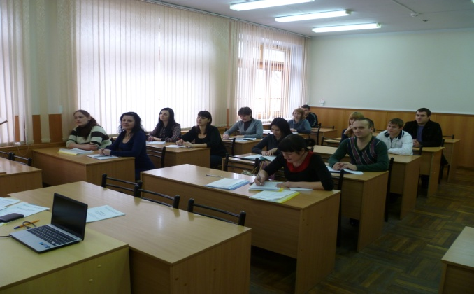
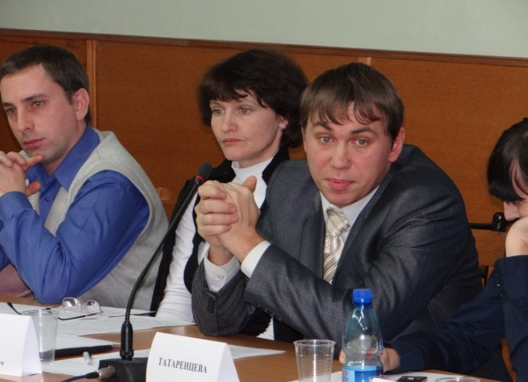 | - практические занятия, включая занятия семинарского типа, дискуссии, круглые столы, деловые игры, конференции, тренинги, кейс-стади и другие виды, проводимые в интерактивной форме
- консультации | 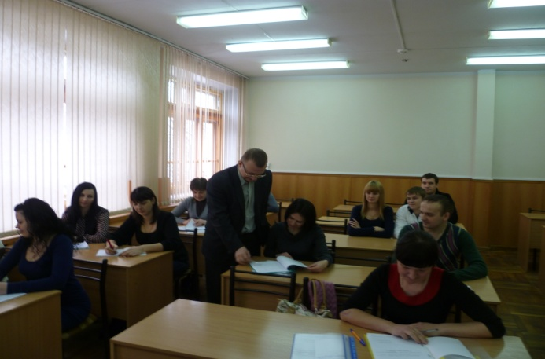

С целью повышения качества подготовки бакалавров, обеспечения соответствия уровня их подготовки современным требованиям особое внимание уделяется компьютеризации учебного процесса.
Читальный зал библиотеки оснащен компьютерами для доступа к электронным ресурсам: справочно-информационным системам, электронным учебникам, методическим и справочным пособиям, материалам научно-практических конференции, заседаний «круглых столов», учебно-методическим комплексам и др.
Все компьютеры объединены в локальную вычислительную сеть, подключенную к файловому серверу, имеют доступ к сети Internet. Со всех рабочих станций осуществляется доступ к справочно-поисковой системе «Консультант-плюс», ресурсам электронных онлайн библиотек: ЭБ АТиСО, ЭБС «IPRbooks» | 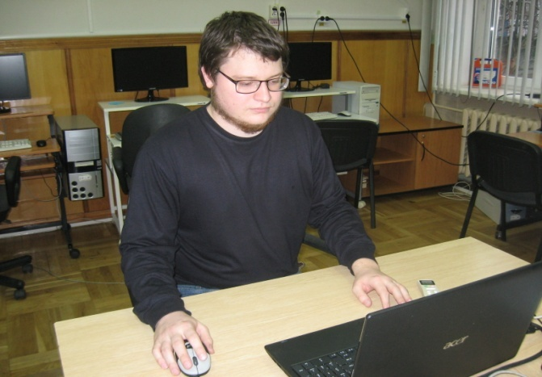
На всех ПЭВМ установлены пакеты прикладных программ и антивирусное обеспечение.

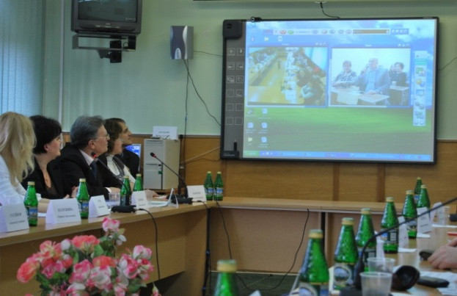 | На базе дискуссионного клуба, оборудованного средствами мультимедиа, проводятся вебсеминары, интернет видеоконференции
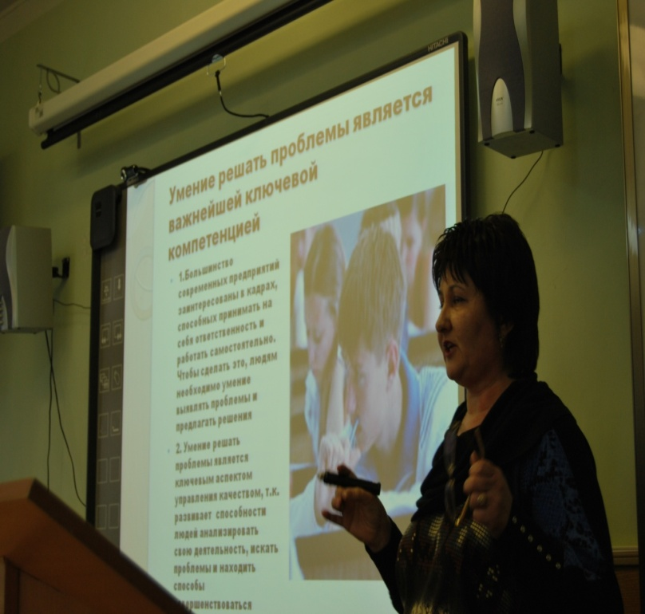 |  | -организация мероприятий (конференций, круглых столов, семинаров) по внедрению современных образовательных технологий, инновационного потенциала учебного процесса;  -стимулирование подготовки учебных, учебно-методических пособий.

Укомплектованность учебных аудиторий::
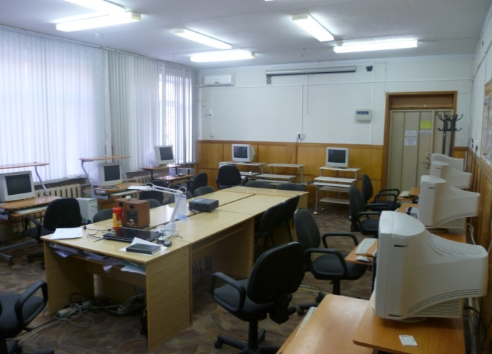 | Компьютерный класс 1  - компьютеры, объединенные в единую локальную сеть  - ноутбук  - проектор  - программное обеспечение (пакет MS офис, антивирус Nоd 32)  - учебная доска  Компьютерный класс 2  - компьютеры, объединенные в единую локальную сеть  - ноутбук  - программное обеспечение (пакет MS офис, антивирус Nоd 32)  - учебная доска
Мультимедийные аудитории  - интерактивная доска  - телевизор  - проектор  - дата-камера  - микшерский пульт  - экран  - микрофоны  - скайп-камера  - компьютер с выходом в интернет (пакет MS офис, антивирус Nоd 32) | 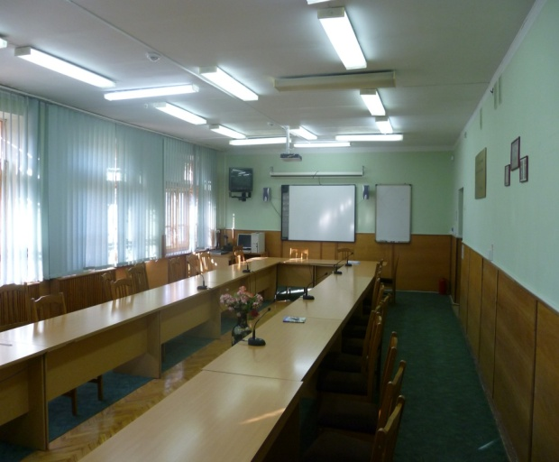
Лекционный зал  на 120 мест | 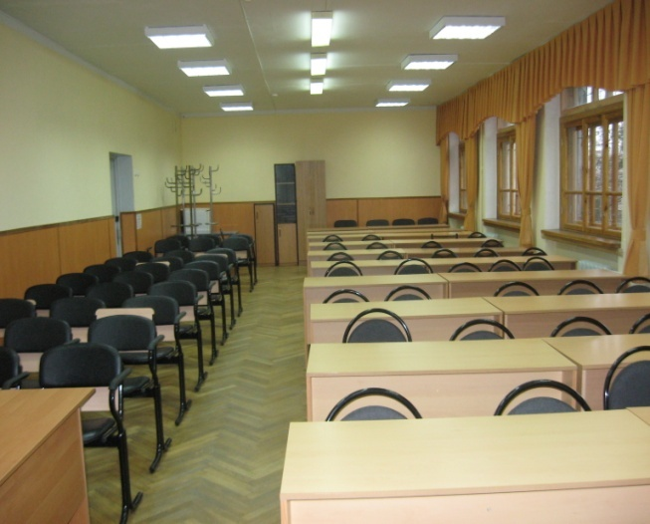
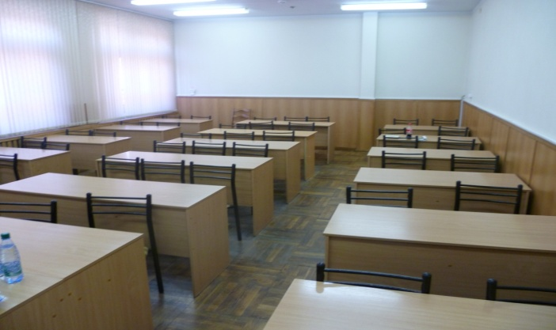 | Учебные аудитории  - столы  - стулья  - учебные доски
Лингафонный кабинет  программное обеспечение Линко V 8.0, ноутбуки LENOVO G 5058 с наушниками и микрофонами Logitech Headset 960, единая локальная сеть с выходом в Интернет  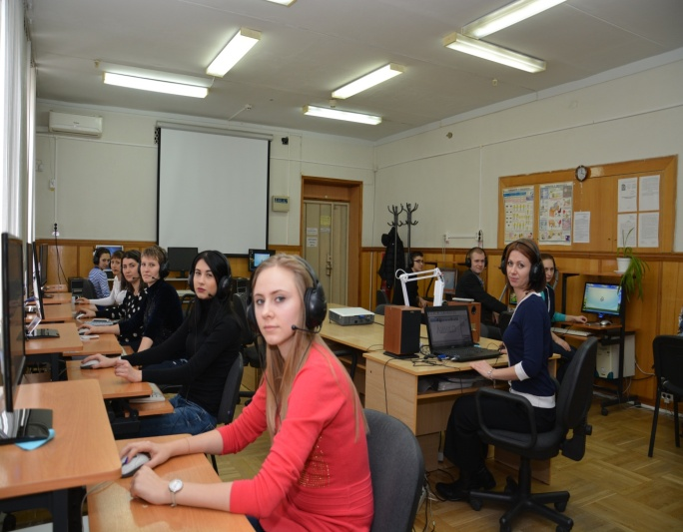 | 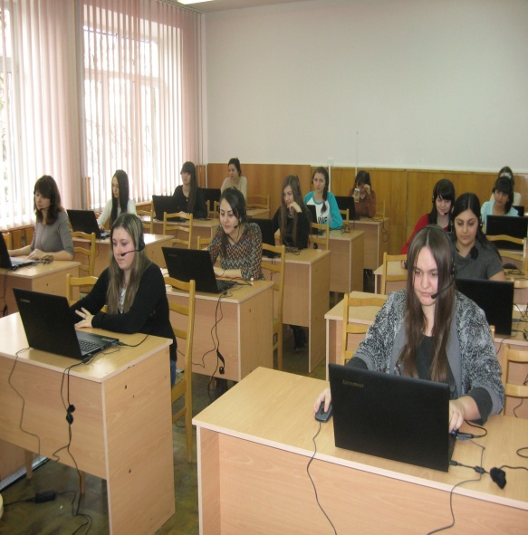  Кабинет для занятий по иностранному языку  оснащенный программным обеспечением Линко V 8.0, лингафонным оборудованием с персональными компьютерами и мониторами, наушниками с микрофонами Logitech Headset 960, единой локальной сетью с выходом в Интернет
Учебно-методические
кабинеты
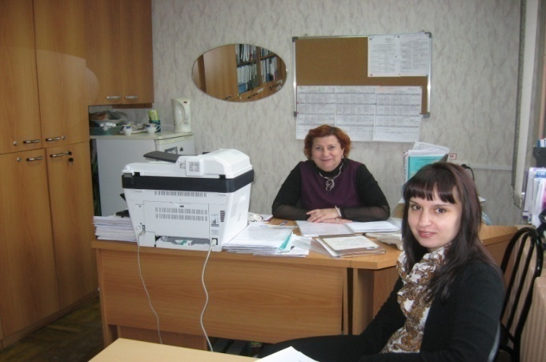 | 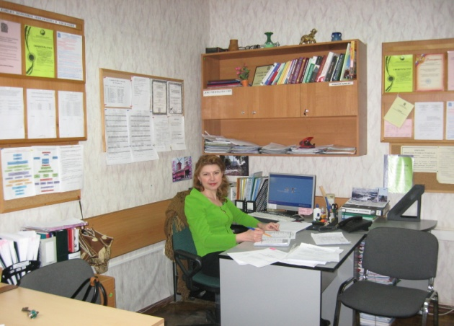
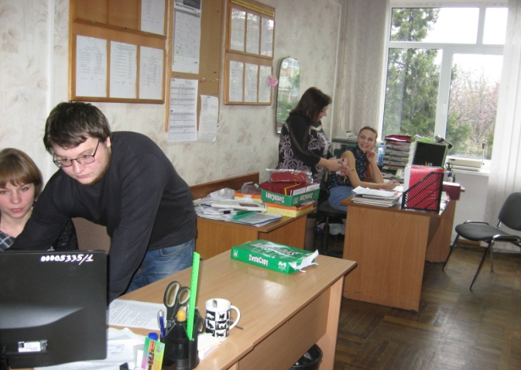 | 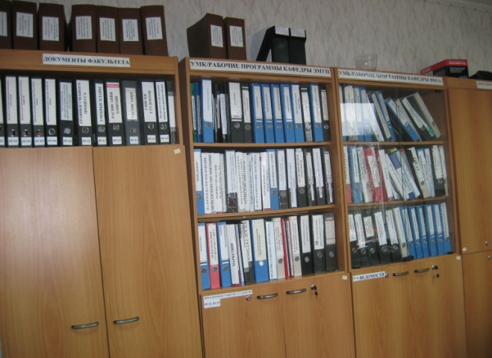
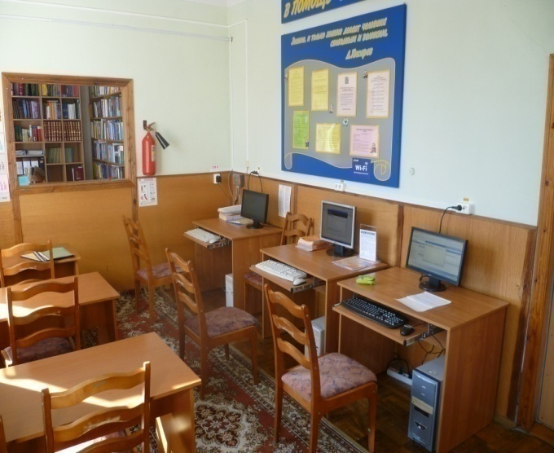 | Библиотека,  читальные залы
Кабинеты  дипломного  проектирования  Кабинеты  заведующих кафедрами | 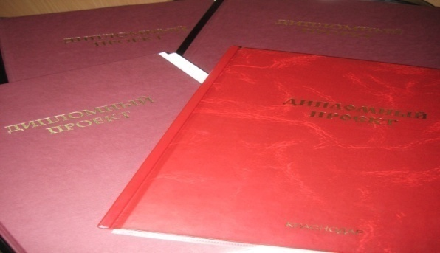
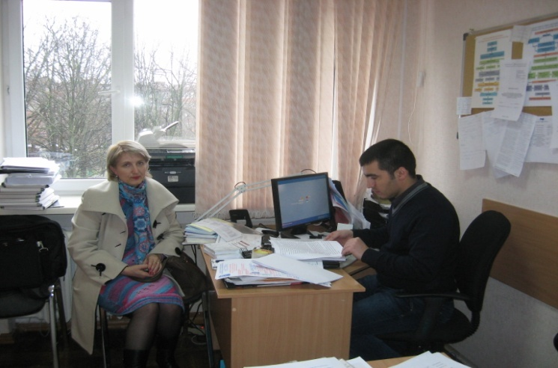 | 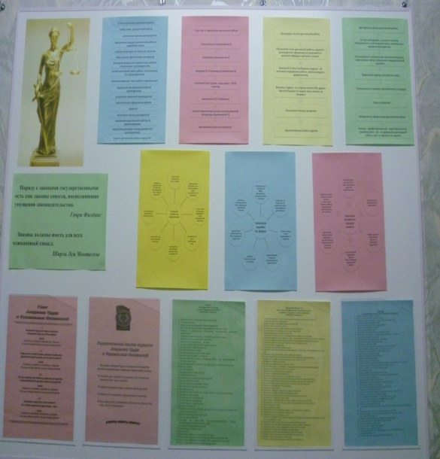
Медицинский
пункт

Студентам  предоставляются места  в общежитии | 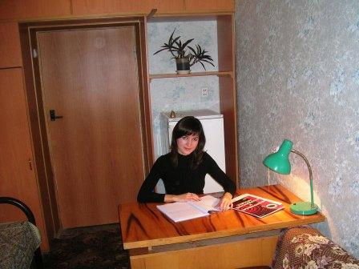
а также питание в столовой, расположенных в том же здании, где организован
учебный процесс.

- ХАРАКТЕРИСТИКА СРЕДЫ ВУЗА

В Филиале созданы и поддерживаются условия для развития личности и регулирования социально-культурных процессов, способствующих укреплению нравственных, гражданственных, общекультурных качеств обучающихся.
Филиал располагает материально-технической базой, обеспечивающей проведение всех видов дисциплинарной и междисциплинарной подготовки, лабораторной, практической и научно-исследовательской работы обучающихся, которые предусмотрены учебным планом и соответствуют действующим санитарным и противопожарным нормам и правилам.
Концепция формирования среды вуза, обеспечивающей развитие социально-личностных качеств обучающихся, определяется следующими документами:
-Правилами внутреннего распорядка обучающихся КубИСП (филиала) ОУП ВО «АТиСО»
-Положением «О старостате и старосте учебной группы КубИСП (филиал) ОУП ВО «АТиСО»
-Положением «О режиме учебных занятий обучающихся КубИСЭП (филиала) ОУП ВО «АТиСО»»
-Положением «О научно-исследовательской работе студентов КубИСЭП (филиала) ОУП ВО «АТиСО»»
-Положением «О порядке предоставления академического отпуска обучающимся ОУП ВПО «АТиСО»
-Положением «О порядке перевода, отчисления и восстановления студентов в ОУП ВО «АТиСО»»
-Положением «Об организации и учебно-методическом обеспечении самостоятельной работы студентов при реализации компетентностно-ориентированных основных образовательных программ в ОУП ВО «АТиСО»»
-Положением «Об организации и осуществлении образовательной деятельности по образовательным программам высшего образования - программам бакалавриата, программам специалитета, программам магистратуры ОУП ВО «АТиСО»»
-Правилами пользования библиотекой Филиала и др.
Старостат является одной из форм студенческого самоуправления, который создан в целях наиболее оптимальной организации образовательного процесса в Филиале, для обеспечения реализации прав и равных возможностей студентов, направлен на развитие активности и самостоятельности студентов. Решения, принятые в пределах компетенции Старостата распространяются на всех студентов Филиала.
Целью деятельности Старостата является обеспечение эффективного взаимодействия студентов с администрацией и профессорско-преподавательским составом для достижения высокого качества образовательного процесса
Задачи Старостата:
- решение различных проблем, связанных с осуществлением учебного процесса и научно-исследовательской работы студентов в филиале;
- участие в оценке качества образовательного процесса, подготовке и внесении предложений по его оптимизации;
- информирование студентов по различным вопросам учебной деятельности, научно-исследовательской работы студентов, внеучебных мероприятий;
- защита интересов студенчества;
- контроль выполнения студентами Устава Академии, Положения о Филиале, Правил внутреннего трудового распорядка и иных локальных нормативных актов;
- контроль посещаемости студентами занятий, успеваемости, соблюдение дисциплины;
- оказание содействия при взаимодействии между администрацией, учебно-методическим отделом, кафедрами и старостами учебных групп;
Председатель Старостата входит в состав Ученого совета Филиала.

- НОРМАТИВНО-МЕТОДИЧЕСКОЕ ОБЕСПЕЧЕНИЕ СИСТЕМЫ ОЦЕНКИ КАЧЕСТВА ОСВОЕНИЯ ОБУЧАЮЩИМИСЯ ОПОП ВО

  - Фонды оценочных средств для проведения текущего контроля успеваемости и промежуточной аттестации
Нормативно-методическое обеспечение текущего контроля успеваемости и промежуточной аттестации обучающихся по ОПОП ВО данного направления подготовки осуществляется в соответствии с документами:
- Положением «О режиме учебных занятий обучающихся КубИСЭП (филиала) ОУП ВО «АТиСО»»;
- Положением «О периодичности и порядке текущего контроля успеваемости и промежуточной аттестации обучающихся»;
- Положением «О курсовой работе (проекте) студентов, обучающихся по образовательным программам высшего образования - программам бакалавриата, программам специалитета, программам магистратуры в ОУП ВО «АТиСО»»;
- Положением «О практике студентов, обучающихся по образовательным программам высшего образования - программам бакалавриата, программам специалитета, программам магистратуры в ОУП ВО «АТиСО»»;
- Положением «Об организации и осуществлении образовательной деятельности по образовательным программам высшего образования - программам бакалавриата, программам специалитета, программам магистратуры ОУП ВО «АТиСО»».

Структура фондов оценочных средств учебных дисциплин
Характеристика компетенций с указанием этапов их формирования
Описание показателей, критериев оценивания компетенций, шкал оценивания
Текущая аттестация
Типовые контрольные задания или иные материалы, необходимые для оценки знаний, умений, навыков и (или) опыта деятельности, характеризующих этапы формирования компетенций в процессе освоения дисциплины
-Типовые практические/ситуационные задачи/задания или другое
-Тематика рефератов, докладов, эссе
-Тематика контрольных работ

Дополнительные задания
-Вопросы для собеседования/коллоквиумов и другое
-Сценарии деловых игр
-Разное

Промежуточная аттестация
Методические материалы, определяющие процедуры оценивания знаний, умений, навыков и (или) опыта деятельности, характеризующих этапы формирования компетенций
-Типовые контрольные вопросы для подготовки к экзамену/зачету по дисциплине
-Тематика курсовых работ
-Тестовые материалы для проведения промежуточной аттестации
-Билеты к экзаменам
  - Итоговая аттестация выпускников
Итоговая аттестация выпускника высшего учебного заведения является обязательной и осуществляется после освоения образовательной программы в полном объеме. Для проведения итоговой аттестации разработана программа итоговой аттестации по направлению подготовки 38.03.04 Государственное и муниципальное управление (приложение 6).
Итоговая аттестация включает:
- защиту выпускных квалификационных работ, включая подготовку к процедуре защиты и процедуру защиты.
В помощь студентам разработаны методические рекомендации по написанию выпускных квалификационных работ по данному направлению подготовки (приложение 7).
Выпускная квалификационная работа подводит итоги теоретической и практической подготовки обучающегося и характеризует его подготовленность к предстоящей профессиональной деятельности.
Подготовка и защита выпускной квалификационной работы предполагает наличие у студента умений и навыков проводить самостоятельное законченное исследование на заданную тему, свидетельствующее об усвоении студентом теоретических знаний и практических навыков, позволяющих решать профессиональные задачи, соответствующие требованиям Федерального государственного образовательного стандарта высшего образования.

- ПАСПОРТ КОМПЕТЕНЦИЙ

Паспорт компетенций - совокупность ключевых характеристик компетенций. Паспорт компетенций представлен в приложении 8 к ОПОП ВО.
К структурным элементам паспорта компетенции относятся:
- матрица дисциплин, практик, итоговой аттестации с указанием формируемых компетенций;
- матрица соотнесения распределения компетенций по учебным дисциплинам, практикам, итоговой аттестации;
- программа формирования компетенций - механизм оценивания с документированными данными, подтверждающими результаты сформированности компетенций;
- переходник компетенций (в случае перехода с одного государственного образовательного стандарта на другой).

